**大单元二　元素及其化合物**

**第7讲　钠及其化合物**

**1**. 下列关于钠的说法中错误的是 （　　）

A. 金属钠和氧气反应，条件不同，产物则不同

B. 若钠着火，可以用沙子灭火

C. 钠的化学性质比较活泼，少量的钠可以保存在煤油中

D. 做完实验多余的钠，不能放回原来的试剂瓶

**2**. （2022·各地模拟组合）下列有关钠及其化合物的性质与用途说法正确的是 （　　）

A. 钠具有还原性，将钠投入过量的FeCl3溶液中，可得铁单质

B. 过氧化钠可用于呼吸面具或潜水艇中作为氧气的来源

C. 工业上，Na与KCl高温反应可以制备K，说明还原性钠大于钾

D. 碳酸氢钠受热易分解，可用于泡沫灭火器

**3**. 钠及其化合物与生活密切相关。下列说法错误的是 （　　）

A. 碳酸氢钠常用于治疗胃酸过多

B. 热的纯碱溶液可去除油污

C. 发酵粉中主要含有碳酸氢钠，能使焙制出的糕点疏松多孔

D. 相同温度下，NaHCO3的溶解度大于Na2CO3的溶解度

**4**. （2022·各地模拟重组）为除去括号内的杂质，所选用的试剂或方法错误的是 （　　）

A. CO2气体（HCl）：饱和NaHCO3溶液

B. Na2CO3固体（NaHCO3）：加热至不再产生气体

C. NaHCO3溶液（Na2CO3）：通过量CO2

D. Na2CO3溶液（Na2SO4）：加入适量Ba（OH）2溶液，过滤

**5**. 下列说法中正确的是 （　　）

A. 过氧化钠阳离子与阴离子之比为1∶1

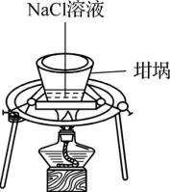

B. 金属钠久置空气中最终转变为NaHCO3

C. 碳酸钠可用于制造玻璃

D. 蒸发结晶NaCl可用图示装置

**6**. （2022·长沙三模）有关Na2O2性质实验如下：

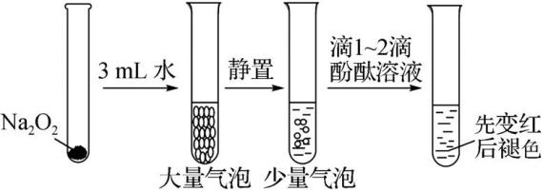

已知：①Na2O2与水反应经历了Na2O2＋2H2O2NaOH＋H2O2；②酚酞褪色原因与溶液的强碱性或强氧化性有关。根据上述实验可以得出的结论是 （　　）

A. 双氧水能使酚酞褪色

B. 浓氢氧化钠能使酚酞褪色

C. 双氧水和浓氢氧化钠都能使酚酞褪色

D. 可利用二氧化锰和水来完善实验方案

**7**. （2022·揭阳华侨高中）下列实验操作正确的是 （　　）

|  |  |  |
| --- | --- | --- |
| 选项 | 实验 | 操作 |
| A | 观察钠与水反应的现象 | 用镊子从煤油中取出金属钠，切下绿豆大小的钠，小心放入装满水的烧杯中 |
| B | 检验NaHCO3与Na2CO3溶液 | 用小试管分别取少量溶液，然后滴加澄清石灰水 |
| C | 证明Na2O2与CO2是放热反应 | Na2O2用棉花包裹，放入充满CO2的集气瓶中，棉花燃烧说明是放热反应 |
| D | 检验Na2CO3与K2CO3溶液 | 用铂丝分别蘸取溶液，在酒精灯外焰上灼烧，直接观察火焰的颜色 |

**8**. （2022·重庆期末检测）下列实验装置或操作不能达到实验目的的是 （　　）

|  |  |  |  |  |
| --- | --- | --- | --- | --- |
| 选项 | A | B | C | D |
| 实验目的 | 验证Na和水反应是否为放热反应 | 检验Na2O2与H2O反应有O2生成 | 观察K2CO3的焰色试验 | 比较Na2CO3、NaHCO3的热稳定性 |
| 实验装置  或操作 |  |  |  |  |

**9**. （2022·浙江宁波九校期末联考）将一定量的NaHCO3和Na2O2的混合物置于密闭容器中充分加热，反应中转移电子的物质的量为1 mol，下列说法一定正确的是 （　　）

A. 容器中一定有0.5 mol O2

B. 反应后，容器中一定没有H2O

C. 反应后，容器中的固体只有Na2CO3

D. 混合物中NaHCO3和Na2O2的物质的量一定相等

**10**. （2021·江苏第二次适应性考试）侯氏制碱法制取NaHCO3的原理为NaCl＋NH3＋CO2＋H2ONaHCO3↓＋NH4Cl。实验室用如图所示的装置模拟侯氏制碱法制取少量NaHCO3固体。下列有关说法正确的是 （　　）

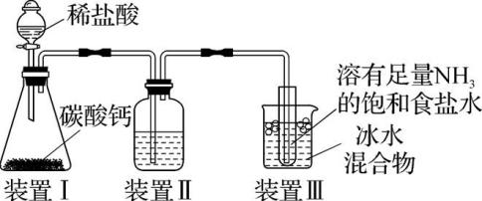

A. 装置Ⅰ中反应的离子方程式为C＋2H＋CO2↑＋H2O

B. 向装置Ⅱ洗气瓶中加入饱和Na2CO3溶液以除去CO2中的少量HCl

C. 装置Ⅲ中用冰水浴冷却试管内溶液有利于析出NaHCO3固体

D. 析出NaHCO3固体的上层清液中不存在HC $O_{3}^{\text{－}}$

**11**. （2022·北京三模）飞船的轨道舱内安装盛有Na2O2颗粒的装置，为宇航员供氧。回答下列问题：

（1） Na2O2的制取：将金属钠加热至熔化，通入一定量已除去CO2的干燥空气，加热并维持温度在180～200 ℃之间，钠被氧化成Na2O，进而增加空气流量，迅速升温至300～400 ℃，制得过氧化钠。过氧化钠中的阴阳离子个数之比为　　　　。

（2） Na2O2的供氧：过氧化钠能与人体呼出的酸性氧化物发生反应，其化学方程式为　　　　　　　　　　　　　，该反应中的还原剂是　　　　（填写化学式）。

（3） 反应后组成的探究：Na2O2使用后会失去供氧能力（又称失效供氧剂），某“失效供氧剂”的化学组成可能是Na2CO3或NaHCO3或两者的混合物。为探究“失效供氧剂”的化学组成，化学探究小组进行如下实验：

①取适量“失效供氧剂”于试管中，加热，产生能使澄清石灰水变浑浊的气体，产生该气体的化学方程式为　　　　　　　　　　　　　　　　　　　　　　　　　　　　　　　　　　　　　　　　　　　　　　。

②称取19.0 g“失效供氧剂”加入足量稀硫酸，将生成的气体用浓硫酸干燥后，再用碱石灰完全吸收，碱石灰增重8.8 g，该“失效供氧剂”的化学组成为　　　　　　　　（只填写化学式）。

**12**. （2022·广州番禺区统考）某同学在实验室对钠的化合物相关样品进行定性、定量研究。

（1） 实验Ⅰ：某纯碱样品只含NaCl杂质，现测定样品中Na2CO3的含量。称取样品*a* g，采用如图实验装置进行实验。

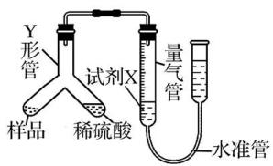

①写出Y形管中稀硫酸与样品发生反应的离子方程式：　　　　　　　　　　　　　　　　　　　　　　　。

②试剂X最佳选择是　　　　（填标号）。

A. 饱和Na2CO3溶液

B. 饱和NaHCO3溶液

C. 饱和NaCl溶液

③读数时，若水准管的液面高于量气管的液面，则样品中Na2CO3的含量　　　　（填“偏高”“偏低”或“不影响”）。

④实验结束时，所测得气体体积为*V* mL。设实验时的气体摩尔体积为*V*m L/mol，则样品中Na2CO3的质量分数为　　　　。

（2） 实验Ⅱ：碳酸钠和碳酸氢钠稳定性探究。

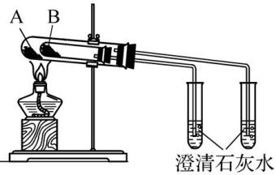

①上图实验中试剂A和试剂B分别是　　　　、　　　　。

②试管中受热处发生反应的化学方程式：　　　　　　　　　　　　　　　　。

（3） 实验Ⅲ：若加热NaHCO3和Na2O2的混合物，剩余固体成分会因二者物质的量不同而发生变化。当*n*（NaHCO3）∶*n*（Na2O2）＝4∶3混合后，加热使其充分反应，试管内剩余固体为Na2CO3和NaOH，两者物质的量之比是　　　　。